Správa pamäte
V tejto kapitole preberieme rôzne spôsoby správy pamäte, od najjednoduchších až po stránkovanie a segmentáciu. Každý prístup má svoje prednosti a nedostatky. Výber spôsobu správy pamäte pre určitý systém závisí od mnohých faktorov, hlavne od HW platformy systému. Ako uvedieme ďalej, mnoho algoritmov správy pamäte vyžaduje HW podporu.

Pozadie
Pamäť je základným prvkom moderných počítačových systémov. Je to veľké pole adresovateľných slov alebo bajtov. Procesor vyberá inštrukcie z pamäte podľa hodnoty počítadla inštrukcií (Programm Counter - PC). Tieto inštrukcie môžu spôsobiť ďalšie čítanie operandov z pamäte alebo uloženie výsledkov na určité pamäťové miesta.
Typický cyklus vykonania inštrukcie začína výberom inštrukcie z pamäte. Inštrukcia sa dekóduje a v dôsledku toho je možné, že bude potrebné zaviesť ďalšie operandy z pamäte. Po vykonaní inštrukcie na operandoch výsledok sa uloží späť do pamäte. Je zrejmé, že pamäťová jednotka pracuje s prúdom pamäťových adries a nevie, ako tie adresy boli vygenerované (počítadlom inštrukcií, indexovaním, inštrukciou alebo inak) a aký majú význam (inštrukcie alebo dáta).

Pripojenie fyzických adries
Obyčajne sa program nachádza na disku vo vykonateľnom tvare. Program musí byť zavedený do pamäte a vykonaný v rámci procesu. Podľa použitého algoritmu správy pamäte, môže byť proces počas vykonania presúvaný z pamäte na disk. Množina procesov, ktoré sú pripravené na presunutie do pamäte, tvorí vstupný front.
Obyčajný postup je vybrať jeden z pripravených procesov vo fronte a umiestniť ho do pamäte. Počas svojho vykonania proces pracuje s inštrukciami a dátami z pamäte. Keď ukončí svoje vykonanie, jeho pamäťový priestor sa vráti k voľnej pamäti.
Mnoho systémov dovoľuje používateľským procesom sídliť v ľubovoľnej časti fyzickej pamäte. Aj keď adresný priestor počítača začína od 00000, prvá adresa procesu nemusí byť 00000. To znamená, že sa adresy v používateľskom programe menia podľa miesta uloženia v pamäti.
Obyčajne je používateľský program pred spustením spracovaný v niekoľkých etapách. Počas tohoto spracovania adresy v programe sú reprezentované rôznymi spôsobmi (1).

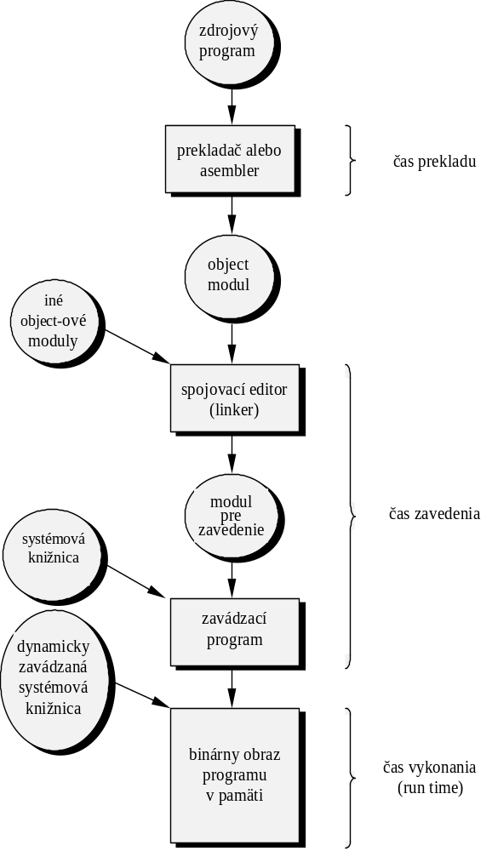
Obr. 9.1 Kroky spracovania používateľského programu
Adresy v zdrojovom programe sú obyčajne symbolické. Prekladač spája tieto symbolické adresy s relokovateľnými adresami (ako napr. „14 bajtov od začiatku tohoto modulu“). Spojovací editor alebo zavádzací program (loader) premení tieto relokovateľné adresy na absolútne (napr. 74014). Každé pripojenie adries je vlastne mapovanie jedného adresného priestoru do druhého.
Pripojenie inštrukcií a dát k pamäťovým adresám sa môže vykonať v každom
z nasledovných krokov:
- Počas prekladu: Ak počas prekladu je známe, kde v pamäti bude proces umiestnený, generuje sa absolútny kód. Napr. ak vieme, že proces sa uloží od adresy R, potom kód vygenerovaný prekladačom bude obsahovať adresy od R ďalej. Samozrejme, ak sa počiatočná adresa zmení, program sa musí opätovne preložiť. Príklad: programy MS DOS-u typu .com majú absolútne adresy pridelené počas kompilácie.
- Počas zavádzania: Ak počas prekladu nie je známe, kde v pamäti bude proces umiestnený, generuje sa relokovateľný kód. V tomto prípade konečné pripojenie adries je odložené až do zavedenia programu do pamäte. Ak sa zmení počiatočná adresa, je potrebné len opätovne zaviesť používateľský kód, aby sa odzrkadlila táto zmena na adresách programu
- Počas vykonania: Ak proces počas vykonania bude presúvaný z jedného pamäťového segmentu do iného, potom pripojenie adries sa musí uskutočniť až počas chodu programu. Pre tento spôsob pripojenia fyzických adries je potrebná HW podpora.
Ďalej rozoberieme, ako sa dajú uvedené metódy pripojenia adries efektívne implementovať, ako aj potrebnú HW podporu pre každú z nich.

Dynamické zavádzanie
Pre efektívnejšie využitie pamäte môžeme použiť dynamické zavádzanie. Pri dynamickom zavádzaní sa podprogramy nezavádzajú do pamäte, kým nie sú volané. Do pamäte sa zavedie hlavný program a spustí sa. Keď hlavný program volá podprogram, najprv sa pozrie či volaný podprogram je v pamäti. Ak nie je, zavolá sa zavádzací program, aby zaviedol požadovaný podprogram a modifikoval tabuľku adries programu tak, aby odzrkadľovala túto zmenu. Potom sa riadenie odovzdá programu, ktorý bol práve zavedený.
Prednosť dynamického zavádzania je, že nepoužívané podprogramy sa nikdy nezavedú do pamäte. Tento spôsob je veľmi užitočný, keď veľké časti programu sú potrebné pre obsluhu zriedkavých prípadov, ako napr. podprogramy pre obsluhu chýb. V takomto prípade celkový rozmer programu môže byť veľký, ale skutočné používaná (a zavedená do pamäte) časť je oveľa menšia.
Dynamické zavádzanie nevyžaduje špeciálnu podporu zo strany operačného systému. Je na používateľovi, aby využil prednosti tejto schémy. Operačný systém môže pomôcť poskytnutím knižničných procedúr pre implementáciu dynamického zavádzania.

Dynamické spojenie
Na Obr. 9.1 sú ukázané aj dynamicky spojované knižnice. Väčšina operačných systémov podporuje len statické spojovanie, podľa ktorého systémové knižnice jazykov sa berú ako každý iný objektový modul, a tak sú zahrňované do binárneho obrazu programu. Koncepcia dynamického spojovania je podobná dynamickému zavádzaniu. Namiesto odsunutia zavedenia na čas vykonania, odsúva sa spojenie. Tento spôsob dynamického spojenia je obyčajne využitý v súvislosti so systémovými knižnicami, ako napr. pr knižniciach podprogramov programovacích jazykov. Bez tejto možnosti by všetky programy potrebovali kópiu svojej jazykovej knižnice (alebo aspoň kópie procedúr volaných v programe) zahrnutú do vykonateľného obrazu. Táto požiadavka plytvá diskovým a pamäťovým priestorom. Pri dynamickom spojovaní je do obrazu programu zahrnutý stub (koreň, pahýľ). Stub je malý úsek kódu, ktorý ukazuje, ako lokalizovať príslušnú knižničnú procedúru rezidentnú v pamäti, alebo ako zaviesť knižnicu, ak potrebná procedúra ešte nie je v pamäti .
Keď sa vykonáva stub, ten najprv otestuje, či potrebná rutina je už v pamäti. Ak nie je, zavedie ju do pamäte. Potom stub nahradí sám seba adresou rutiny a vykoná ju. Takže keď sa vykonáva tento kódový segment druhýkrát, knižničná rutina sa vykonáva priamo, bez časových strát pre dynamické spájanie. Podľa tejto schémy všetky procesy, ktoré používajú knižnicu jazyka, vykonávajú len jednu kópiu jej kódu.
Dynamické spájanie na rozdiel od dynamického zavádzania vyžaduje podporu od operačného systému. Ak procesy v pamäti sú chránené pred prístupom iných procesov, potom operačný systém je jediný, ktorý môže otestovať, či potrebná rutina je v adresnom priestore iného procesu a povoliť viacnásobný prístup do toho istého pamäťového priestoru.

Prekrývanie
Doteraz sme diskutovali len o prípade, kedy celý program a dáta procesu sú počas vykonávania procesu súčasne uložené v pamäti. Veľkosť procesu je obmedzená veľkosťou fyzickej pamäte. Takže proces, ktorý požaduje väčšie množstvo pamäte ako má pridelené, niekedy môže použiť techniku nazvanú prekrývanie (overlay). Idea prekrývania spočíva v tom, že v pamäti sú len tie inštrukcie a dáta , ktoré sú potrebné v danom čase. Keď sú potrebné iné inštrukcie, tie sa zavedú do toho istého miesta, kde boli predchádzajúce.
Ako príklad zoberme dvojprechodový asembler. Počas prvého prechodu sa vybuduje tabuľka symbolov, potom počas druhého prechodu sa generuje strojový kód. Takýto asembler sa dá rozdeliť na kód prechodu 1, kód prechodu 2, tabuľku symbolov a spoločné pomocné podprogramy, ktoré sa používajú počas prechodu 1 a 2. Predpokladajme, že veľkosti týchto komponentov sú nasledovné:

Prechod 1 70 KB
Prechod 2 80 KB
Tabuľka symbolov 20 KB
Spoločné podprogramy 30 KB
Aby sme zaviedli všetko naraz, potrebujeme 200 KB pamäte. Ak máme k dispozícií len 150 K, nemôžeme spustiť proces. Avšak všimnime si, že prechod 1 a 2 nemusia byť súčasne v pamäti. Takže zadefinujeme dve prekrytia: prekrytie A je tabuľka symbolov, spoločné podprogramy a prechod 1, prekrytie B je tabuľka symbolov, spoločné podprogramy a prechod 2.

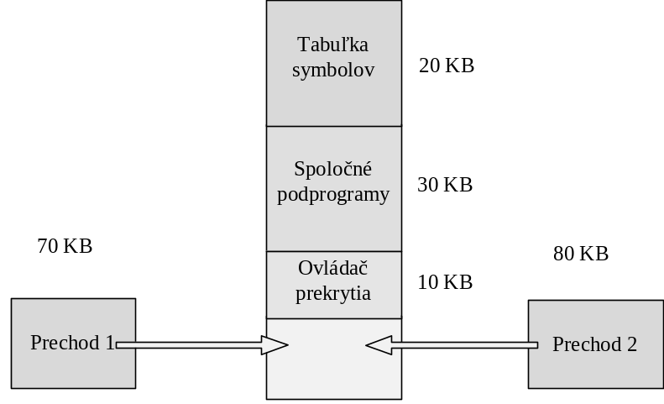
Obr. 9.2 Prekrytia v dvojprechodovom asembleri
Pridáme ovládač prekrytia a spustíme prekrytie A. Keď sa ukončí, skočí sa na ovládač prekrytí, ktorý načíta do pamäte prekrytie B na miesto, kde bolo prekrytie A, čím ho prekryje a odovzdá mu riadenie. Prekrytie A požaduje len 120 KB pamäte a prekrytie B potrebuje 130 KB pamäte (Obr. 9.2). Takto môžeme spustiť asembler na 150 K pamäte. Samozrejme, vykonanie bude o niečo pomalšie, lebo bude potrebná jedna V/V operácia navyše pre načítanie prekrytia B.
Kódy jednotlivých prekrytí sa uchovávajú na disku ako absolútne pamäťové obrazy a v prípade potreby ich načítava ovládač prekrytí. Pre spracovanie prekrytí sú potrebné špeciálne relokačné a spojovacie algoritmy.
Tak ako aj v prípade dynamického zavádzania, prekrývanie nevyžaduje špeciálnu podporu od operačného systému. Používateľ ho môže kompletne implementovať pomocou jednoduchých súborov, čítania zo súboru do pamäte a skoku do tejto pamäte, kde sa vykonajú načítané inštrukcie.
Pre programátora je to ťažšia úloha, lebo musí dokonale poznať štruktúru veľkého programu (malý program nepotrebuje prekrytie) a na základe toho rozvrhnúť jednotlivé prekrytia. Kvôli týmto ťažkostiam sa v dnešnej dobe táto technika používa len pre mikropočítače alebo iné systémy s obmedzenou fyzickou pamäťou, ktoré nemajú HW podporu pre progresívnejšie techniky. Niektoré prekladače ponúkajú podporu pre tvorbu prekrytí. Samozrejme, ak máme možnosť, využijeme inú techniku, kde sa tieto problémy riešia automaticky bez účasti používateľa.

Logický a fyzický adresný priestor
Adresy generované procesorom sa všeobecne nazývajú logické adresy a adresy, ktoré používa pamäťová jednotka (tie ktoré sa zavádzajú do registra pamäťových adries), sa všeobecne nazývajú fyzické adresy.
Ak používame priraďovanie fyzických adries počas prekladu alebo počas zavádzania, potom logické a fyzické adresy sú rovnaké. Avšak pri priraďovaní adries počas chodu programu sú logické a fyzické adresy odlišné. Množina logických adries, ktoré sú generované programom, je známa pod pojmom logický adresný priestor; množina fyzických adries, ktoré zodpovedajú týmto logickým adresám, je známa pod pojmom fyzický adresný priestor.
Mapovanie logických adries na fyzické počas chodu programu vykonáva jednotka správy pamäte (Memory Management Unit - MMU), ktorá je HW zariadenie. Existuje množstvo rôznych schém mapovania, ktoré budú rozobrané neskôr. Tu na ilustráciu uvedieme jednoduchú schému mapovania s použitím bázového registra.
Ako je ukázané na 3, táto schéma vyžaduje HW podporu - bázový alebo relokačný register. Hodnota relokačného registra sa pričíta ku každej adrese, ktorá je generovaná programom. Napr. ak hodnota relokačného registra je 14000, potom pokusľpoužívateľa adresovať pamäťové miesto 0 sa dynamicky pretransformuje na adresu 14000, podobne pokus o dosiahnutie adresy 346 sa mapuje na adresu 14346. Operačný systém MS DOS pre procesory rady Intel 80X86 využíva 4 relokačné registre pri zavádzaní a spustení programov.
Používateľský program pri použití tejto schémy nikdy „nevidí“ skutočný adresný priestor. Program môže vytvoriť ukazovateľ na adresu 346, manipulovať s ním, porovnávať s inými adresami stále ako 346. Až keď sa použije ako pamäťová adresa, prepočíta sa relatívne voči bázovému registru. Používateľský program narába s logickými adresami, ktoré sa prevádzajú na fyzické, až keď sa urobí odkaz na danú adresu. Logické adresy sa pohybujú v intervale od (0 po max) a fyzické v intervale od [R]+0 po [R]+max.
Koncepcia logického adresného priestoru, ktorý je mapovaný do fyzického adresného priestoru, tvorí základ správy pamäte.

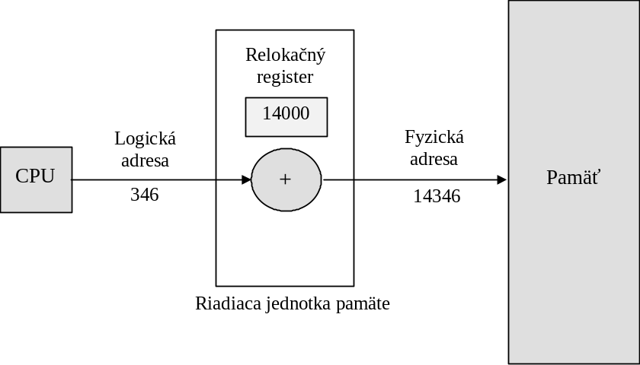
Obr. 9.2 Dynamická relokácia využívajúca relokačný register

Swapovanie
Aby proces mohol byť vykonaný, musí byť uložený v pamäti. Počas vykonania ale proces môže byť dočasne odsunutý z pamäte na disk a neskôr znova vrátený do pamäte. Napríklad, predpokladajme multiprogramové prostredie s implementáciou cyklického plánovania. Keď vyprší kvantum procesu, správa pamäte začne s presúvaním procesu a prisúvaním ďalšieho procesu (4). Medzitým plánovač bude alokovať časové kvantum niektorému inému procesu v pamäti. Keď každý proces využije svoje kvantum, bude nahradený iným procesom. V ideálnom prípade správca pamäte stačí presúvať procesy tak rýchlo, že vždy keď plánovač preplanováva proces, ten je v pamäti .
Variantom tejto swapovacej techniky je plánovanie na základe priority. Ak do systému príde proces s vyššou prioritou, správca pamäte môže odsunúť proces s nižšou prioritou a zaviesť tam proces s vyššou prioritou. Keď sa tento proces ukončí, zavedie sa znova proces s nižšou prioritou.
Normálne proces, ktorý bol odsunutý, sa prisunie späť do toho istého priestoru, kde bol predtým. Toto obmedzenie je kvôli priradeným adresám. Ak mapovanie bolo uskutočnené počas kompilácie alebo zavádzania, proces sa nemôže zaviesť do iného pamäťového priestoru. Ak sa mapovanie uskutočňuje dynamicky, proces sa môže zaviesť aj inde.
Swapovanie vyžaduje záložný priestor. Je to obyčajne rýchly disk. Ten musí byť dostatočne veľký, aby sa doň zmestili obrazy všetkých používateľských procesov a musí poskytovať priamy prístup k týmto obrazom. Systém udržuje front pripravených procesov, ktorý obsahuje všetky procesy, ktorých pamäťové obrazy sú na disku a sú pripravené na spustenie. Kedykoľvek sa plánovač rozhodne vykonať proces, volá dispečera. Dispečer kontroluje, či ďalší proces z frontu je v pamäti. Ak nie je a nie je voľné miesto v pamäti, dispečer odsúva niektorý z procesov v pamäti a prisúva požadovaný proces. Potom obnoví obsahy registrov a odovzdáva riadenie vybranému procesu.

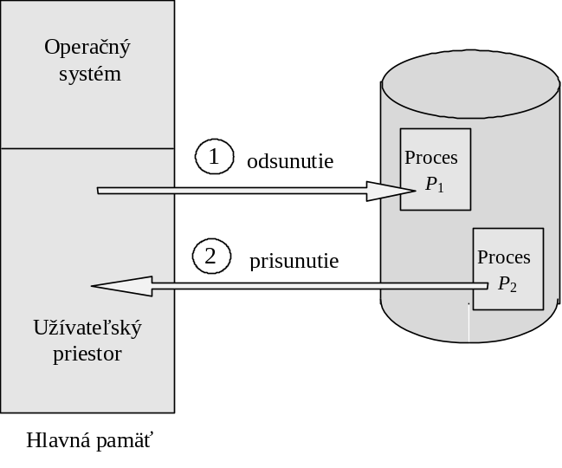
Obr. 9.3 Swapovanie dvoch procesov pomocou disku ako záložnej pamäte

Je jasné, že čas na prepnutie kontextu pri takomto swapovaní je veľmi veľký. Na priblíženie si týchto údajov, predpokladajme používateľský proces s veľkosťou 1MB a disk so štandardnou rýchlosťou 5 MB/s. Prenos procesu z/do pamäte zaberie:
1000 KB/5000 KB za sekundu = 1/5 s = 200 ms

Za predpokladu, že nie je potrebné nastavenie hlavy disku a priemerné oneskorenie (čas na otočenie príslušného sektora pod čítacími hlavami) je 8 ms, čas na swapovanie je 208 ms. Pretože je potrebné presúvať aj z pamäte aj do pamäte, celkový swapovací čas je 416 ms.
Na efektívne využitie procesora je potrebné, aby swapovací čas bol relatívne krátky vzhľadom na čas vykonania procesu. Takže napr. pri cyklickom plánovaní musí byť časové kvantum podstatne dlhšie ako 416 ms.
Všimnime si, že hlavná časť swapovacieho času je čas prenosu. Celkový čas prenosu je priamo úmerný množstvu swapovanej pamäte. Ak máme počítačový systém s 128 MB pamäte a rezidentný OS, ktorý zaberá 5 MB, maximálna veľkosť používateľského procesu je 123 MB. Avšak veľa procesov je menších. 1 MB proces môže byť presunutý za 208 ms, zatiaľ čo 123 MB za 24.6 s. Je užitočné vedieť presne dopredu, koľko pamäte používa proces a ktoré časti boli použité. Potom čas swapovania sa dá zredukovať swapovaním len použitých častí.
Na swapovanie sú kladené aj ďalšie obmedzenia. Ak chceme odsunúť proces, musíme mať istotu, že momentálne nevykonáva nič. Veľmi dôležité sú nedokončené V/V operácie. Môže sa stať, že budeme chcieť odsunúť z pamäte proces, ktorý čaká na dokončenie V/V operácie. Ak V/V operácia pristupuje asynchrónne k používateľskej pamäti pre V/V bufery, proces nemôže byť odsunutý. Predpokladajme, že zariadenie je obsadené a V/V operácia je odložená do frontu. Takže, ak odsunieme proces P₁ a prisunieme proces P_{2,} V/V operácia sa môže pokúsiť použiť pamäť, ktorá teraz patrí procesu P₂ . Sú možné dve riešenia tohoto problému:

- Nikdy neodsúvať proces s nedokončenými V/V operáciami.
- Vykonávať V/V operácie len cez bufre operačného systému.

Prenosy medzi pamäťou, ktorá patrí operačnému systému a procesom sa uskutočňujú len keď je proces v pamäti.
Predpoklad, že pri swapovaní nie je potrebné nastavenie hláv disku, potrebuje ďalšie vysvetlenie, ktoré čitateľ nájde v kapitole o správe diskových zariadení. Všebecne sa dá povedať, že swapovací priestor zaberá na disku zvláštnu časť, ktorá nepatrí do súborového systému a jeho použitie je navrhnuté tak, aby bolo čo najrýchlejšie.
Modifikácia swapovania je využívaná vo viacerých verziách Unix-u. Swapovanie sa normálne nevykonáva stále. Akonáhle v systéme beží viac procesov, ktoré majú k dispozícií minimálne množstvo pamäte, swapovanie sa spustí a beží, kým nepoklesne záťaž systému.
Personálne počítače postrádajú lepší HW, ktorý umožňuje implementovať progresívnejšie metódy správy pamäte, a preto swapovanie je najvhodnejší spôsob ako spúšťať viac veľkých procesov. Napríklad Microsoft Windows podporuje paralelné vykonávanie procesov v pamäti. Ak vznikne nový proces a v pamäti nie je dosť miesta, starší proces je odsunutý na disk. Tento operačný systém ale neposkytuje úplné swapovanie, pretože čas, kedy swapovať, určuje používateľ (kliknutím na príslušné okno) a nie plánovač. Ďalší operačný systém z tohto radu - Windows NT využíva progresívnejšie vlastnosti jednotky správy pamäte (Memory Management Unit - MMU), ktoré moderné PC už majú.

Súvislé prideľovanie pamäte
Do operačnej pamäte sa musia uložiť aj operačný systém aj používateľské procesy. Pamäť je obyčajne rozdelená na dve časti - do jednej sa umiestni rezidentný operačný systém a do druhej sa umiestnia používateľské procesy. Operačný systém môže začínať hneď od adresy 0 - prípad znázornený na 5 alebo môže byť umiestnený na konci. Hlavný faktor, ktorý ovplyvňuje toto umiestnenie, je adresa vektora prerušenia. Pretože vektor prerušenia je častejšie v dolnej časti pamäte, aj operačný systém sa tam častejšie ukladá.

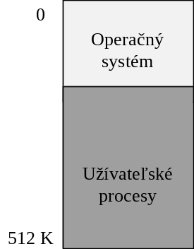

Obr. 9.4 Rozdelenie pamäte

Prideľovanie jedného úseku
Prideľovanie jedného úseku je najjednoduchšia technika správy pamäte pri ktorej sa všetkým procesom prideľuje ten istý úsek (5). Jadro systému, ako už bolo povedané, je buď na začiatku alebo na konci operačnej pamäte.
Táto technika prideľovania je typická pre monoužívateľské systémy bez paralelného spracovania (CP/M, MS-DOS). Principiálne paralelné spracovanie je možné s použitím techniky swapovania, ale takýto systém by mal príliš veľkú réžiu. V prípadoch, kedy vyhradený úsek je nedostatočný pre používateľský proces, je možné použiť techniku prekrývania segmentov.

Multiprogramovanie a správa pamäte
Počas svojho historického vývoja tvorcovia operačných systémov sa neustále snažili zvýšiť efektívnosť využitia času procesora jednak pre uspokojenie viacerých používateľov súčasne, jednak pre zaplnenie času, kedy procesy čakajú na dokončenie V/V operácií. Keď v pamäti počítača je viac programov naraz, hovoríme o multiprogramovaní a počet procesov, ktoré sa nachádzajú súčasne v pamäti, určuje úroveň multiprogramovania.

Prideľovanie viacerých súvislých úsekov s pevnou dĺžkou
Jednoduchým riešením problému zvýšenia stupňa multiprogramovania sa javí rozdelenie pamäte na viac súvislých úsekov s pevnou dĺžkou, kedy každý úsek obsahuje len jeden proces. To znamená, že úroveň multiprogramovania je daná počtom úsekov. Veľkosť úsekov sa určuje buď počas generovania systému, alebo počas jeho zavádzania do pamäte.
Ochrana pamäte pri prideľovaní viacerých úsekov s pevnou dĺžkou musí zabezpečiť ochranu jadra pred náhodným alebo zámerným zásahom zo strany používateľských procesov. Taktiež aj procesy musia byť chránené jeden pred druhým. V tomto prípade ochrana sa dá uskutočniť pomocou relokačného registra, ktorý bol spomenutý v časti 9.2 spolu s limitným registrom. Limitný register obsahuje oblasť platných adries príslušného procesu. Každá logická adresa sa kontroluje podľa schémy na 6. Ak je adresa menšia ako je adresa uložená v limitnom registri, pripočíta sa k nej obsah relokačného registra, a tak sa získa adresa platná pre proces. Ak je logická adresa väčšia, vygeneruje sa softvé-ové prerušenie (trap), ktoré oznámi chybu v adresovaní.

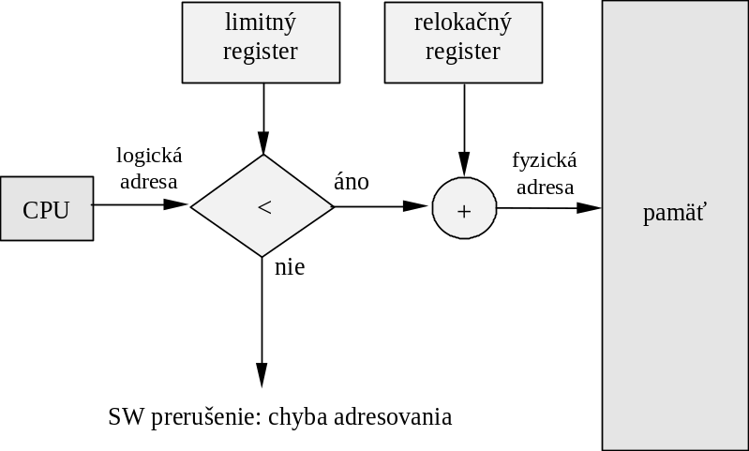

Obr. 9.5 HW podpora pre relokačný a limitný register

Keď plánovač vyberie proces na vykonanie, dispečer zavedie do relokačného a limitného registra ich aktuálne hodnoty ako súčasť prepnutia kontextu procesu. Táto technika prideľovania pamäte bola pôvodne použitá v systéme IBM OS/360 a známa pod názvom MFT (Multiprogramming with a Fixed number of Tasks). Okrem ochrany pamäte relokačný register poskytuje aj flexibilnosť v prípadoch, keď sa veľkosť jadra mení. Môžu to byť prípady, kedy sa napr. pridáva nový ovládač do jadra.

Prideľovanie súvislých úsekov s premenlivou dĺžkou
V praxi sa prideľovanie súvislých úsekov s pevnou dĺžkou ukazuje ako neefektívne, lebo sa plytvá veľa pamäťového priestoru pre uloženie menších procesov do väčších úsekov a vzniká vnútorná fragmentácia, t. j. vznikajú úseky pamäte, nepoužiteľné pre ďalší proces. Preto sa používa iný algoritmus prideľovania, kedy sa prideľujú úseky s premenlivou dĺžkou. Na Oobr. 98.7 a 98.8 sú ukázané rôzne situácie pri prideľovaní úsekov s premenlivou dĺžkou. Hlavný rozdiel spočíva v tom, že rozmery úsekov sa menia dynamicky s veľkosťou vznikajúcich procesov. Problémom však je komplikovanejší výber vhodného úseku a tiež udržanie informácie o vznikajúcich úsekoch. Tu problém vnútornej fragmentácie neexistuje, ale prideľovaním úsekov s premenlivou dĺžkou vznikajú úseky, ktoré nie sú využiteľné a je potrebné tento problém riešiť striasaním.
Technika prideľovania viacerých súvislých úsekov s pevnou dĺžkou (v literatúre je známa pod názvom MVT a pôvodne bola používaná pri spracovaní dávkových úloh) je veľmi blízka inej technike, ktorá sa používa v prostredí so zdieľaním času (time-sharing) a nazýva sa čistá segmentácia. Táto technika bude popísaná neskôr.
Na nasledujúcich obrázkoch je uvedený príklad plánovania procesov, keď rezidentný operačný systém zaberá 400 KB z celkovej pamäte, ktorá je 2560 KB. Front pripravených procesov je ukázaný na Oobr. 9.7.

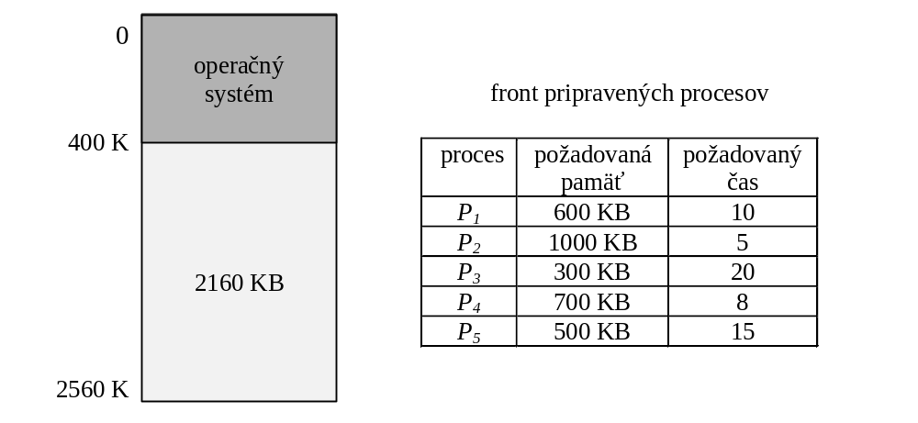 Obr. 9.7 Príklad plánovania

Ak na plánovanie procesov použijeme algoritmus FCFS, po pridelení pamäte procesom P₁, P₂ a P₃ vznikne situácia, ktorá je znázornená na Oobr.9.8 (a). Zostala „diera“ s veľkosťou 260 KB, ktorá nemôže byť použitá pre ďalšie procesy.

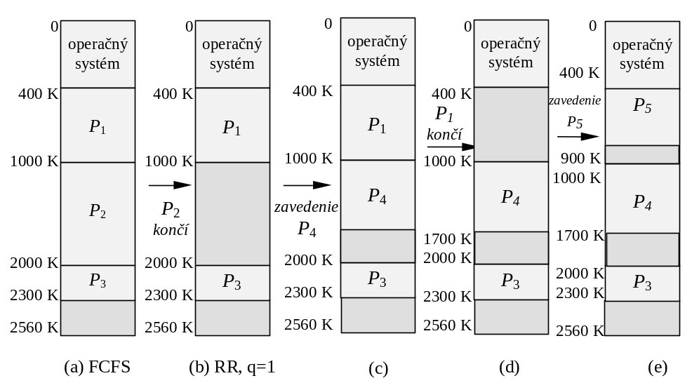

Obr. 9.6 Prideľovanie pamäte a dlhodobé plánovanie
V každom okamihu je potrebné, aby operačný systém mal informácie o voľných úsekoch pamäte a o procesoch, ktoré požadujú spracovanie. Z frontu pripravených procesov sa vyberie proces a hľadá sa vhodný úsek na jeho umiestnenie. Ak sa nájde väčší úsek, proces sa tam umiestni a zvyšok úseku sa zaznamená do zoznamu voľných úsekov. Ak sa nenájde dostatočne veľký úsek, proces musí počkať, kým sa vhodný úsek uvoľní a medzitým sa z frontu vyberie iný proces pre spracovanie. Keď proces skončí, jeho úsek sa vráti do zoznamu voľných úsekov a skontroluje sa, či úseky v zozname neležia vedľa seba, aby sa mohli spojiť do väčšieho úseku.

Dôležitú úlohu pre efektívnosť prideľovania úsekov pamäte s premenlivou dĺžkou zohráva algoritmus výberu vhodného úseku na umiestnenie procesu. Existuje veľa riešení tohoto problému. Zoznam voľných úsekov sa prehľadáva podľa niektorého z nasledovných algoritmov:

- Prvý vhodný (First-fit) - proces sa umiestni do prvého úseku, ktorý je dostatočne veľký. Prehľadávanie môže začať buď na začiatku zoznamu, alebo na mieste, kde skončilo predchádzajúce hľadanie.
- Najlepšie vyhovujúci (Best-fit) - procesu sa pridelí najmenší úsek, do ktorého sa zmestí.
- Najhoršie vyhovujúci (Worst-fit) - opäť ako v prvom prípade sa prehľadáva celý zoznam voľných úsekov, aby sa našiel úsek, v ktorom po uložení procesu zostane najväčšia voľná časť.

Simulácie ukazujú, že prvé dva algoritmy sú lepšie ako algoritmus worst-fit pokiaľ ide o čas potrebný na prehľadávanie a využitie pamäte. First-fit a best-fit sú rovnako dobré vo využití pamäte, ale first-fit je v všeobecnom prípade rýchlejší.

Vonkajšia a vnútorná fragmentácia
Algoritmus prideľovania pamäte po úsekoch s premenlivou dĺžkou spôsobuje vonkajšiu fragmentáciu. To znamená, že medzi jednotlivými úsekmi, kde sú umiestnené procesy, zostávajú úseky, ktoré nie je možné použiť pre iné procesy, lebo sú malé. Súčet veľkostí jednotlivých „fragmentov“ je dostatočne veľký, ale problém spočíva v tom, že nie sú súvislé. Príklad z obr.8.8 je typický, kedy kvôli fragmentácii nie je možné prideliť procesu pamäť, aj keď súčet veľkostí voľných úsekov je väčší ako požiadavka procesu.
Podľa veľkosti pamäte a priemernej veľkosti procesov, externá fragmentácia môže byť dosť veľkým problémom. Napr. štatistická analýza algoritmu first-fit ukazuje, že aj s niektorými optimalizáciami, pri N pridelených blokoch kvôli fragmentácii stráca 0.5*N blokov. To znamená, že až polovica pamäte môže byť stratená!
Z uvedeného vyplýva, že fragmentácia sa musí riešiť. Jedno z riešení je striasanie. Účelom striasania je spojiť dohromady fragmenty do jedného väčšieho bloku. Napr. situácia z príkladu na Obr.9.8(e) sa striasaním dá vyriešiť tak, ako je ukázané na 9.
Striasanie nie je vždy možné. Ak sa proces musí presunúť z jedného miesta v pamäti do druhého, je treba zmeniť aj adresy v programe. Ak adresy programu boli pripájané počas kompilácie alebo počas zavádzania a nie dynamicky, potom sa striasanie nedá uskutočniť. Striasanie je možné, len ak pripojenie adries programovým inštrukciám a dátam sa deje počas vykonávania programu.
Striasanie sa uskutočňuje v dvoch krokoch - najskôr sa presunú dáta a inštrukcie, potom sa zmenia hodnoty v bázových registroch, aby odzrkadľovali nové umiestnenie programov. Striasanie je náročné na čas, pretože veľké úseky pamäte sa presúvajú inde. Preto je potrebný starostlivý výber algoritmu striasania. Na Obr. 9.8 je ukázaných niekoľko možných riešení danej situácie, pričom rozdiely vo veľkosti presúvaných úsekov sú dosť veľké. Ak presunieme procesy P₃ a P₄ smerom k nižšímmadresám, získame voľný úsek veľkosťoi 900 KB, pričom budeme musieť presunúť
600 KB. Ak presunieme len proces P₄ do voľnéhouúseku pred P₃, budeme musieť presunúť 400 KB, a ak presunieme proces P₃ , smerom k vyššímmadresám, budeme musieťťpresunúť len 200 KB.

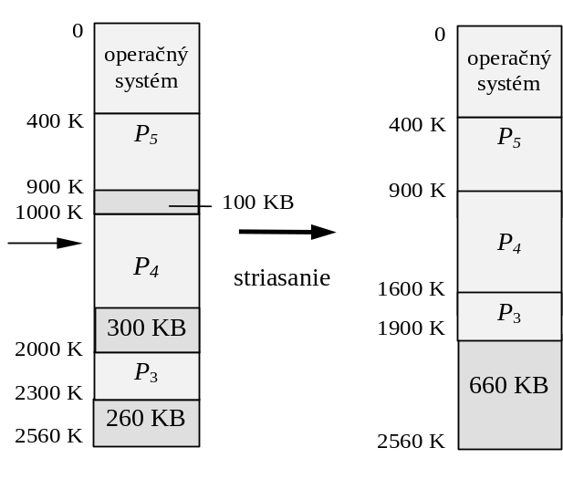

Obr. 9.7 Striasanie

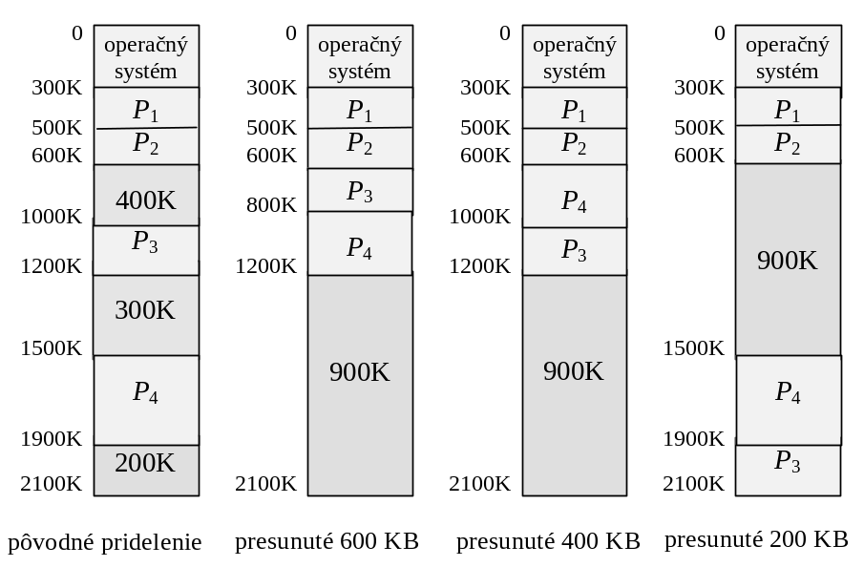

Obr. 9.8 Porovnanie niekoľkých rôznych spôsobov kompresie pamäte
Striasanie sa môže skombinovať so swapovaním. Proces môže byť odsunutý z pamäte, čím sa jeho úsek uvoľní a môže byť pridelený inému procesu. Ak systém disponuje relokačným a limitným registrom, proces neskôr môže byť umiestnený aj inde a pritom sa môže urobiť striasanie, ak tomu tak nie je, proces sa musí vrátiť na pôvodné miesto.

Stránkovanie
Iné riešenie vonkajšej fragmentácie je mapovanie súvislého logického adresného priestoru do nesúvislého fyzického priestoru. Táto metóda rieši aj problémy s hľadaním vhodného úseku pamäte pre proces, ako aj hľadanie vhodného úseku pre jeho uloženie na disk.

Princíp
Pri stránkovaní je fyzická pamäť rozdelená na časti s pevnou veľkosťou, nazvané rámce. Logický adresný priestor procesu je rozdelený na rovnako veľké bloky, nazvané stránky. Stránka nesúvisí s logickou štruktúrou programu. Keď sa proces vykonáva, jeho stránky sa z disku presunú do voľných rámcov v operačnej pamäti. HW podpora pre stránkovanie je ukázaná na 1.
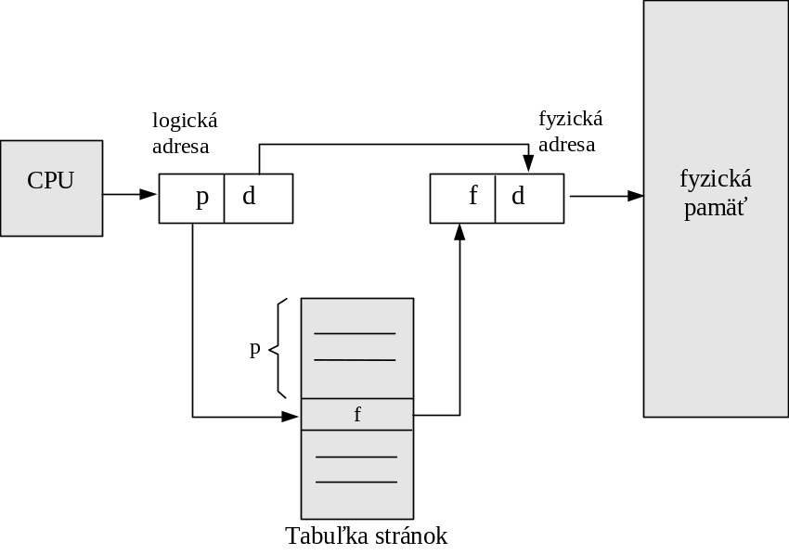
Obr. 9.9 Stránkovací hardvér
Každá adresa vygenerovaná procesorom je rozdelená na dve časti - číslo stránky (p) a posuv v rámci stránky (d). Číslo stránky sa používa ako index v tabuľke stránok. V tabuľke stránok sú zaznamenané zodpovedajúce počiatočné adresy rámcov vo fyzickej pamäti. Počiatočná adresa stránky spolu s posuvom v rámci stránky vytvára skutočnú fyzickú adresu, ktorá sa posiela jednotke správy pamäte. Model stránkovania je ukázaný na 2
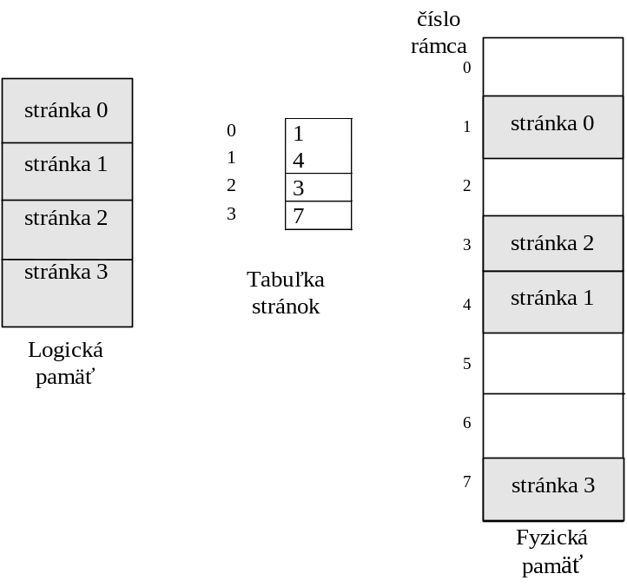Obr. 9.10 Stránkovací model logickej a fyzickej pamäte
Veľkosť stránky a rámca závisia od HW. Rozmer stránky je obyčajne mocnina 2 a mení sa od 512 bajtov do 8 KB v závislosti od architektúry počítača. Výber mocniny 2 pre veľkosť stránky veľmi uľahčuje výpočet fyzickej adresy. Ak rozmer fyzického adresného priestoru je 2^{m} a veľkosť stránky je 2^{n} (bajtov alebo slov), potom vyššie
m-n bity logickej adresy určujú číslo stránky a n nižších bitov určuje posuv v stránke. Logická adresa má nasledovné položky:

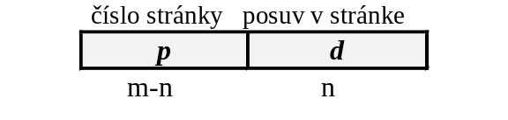
kde p je index do tabuľky stránok a d je posuv v stránke.

Konkrétny, aj keď neskutočný príklad je uvedený na 3. Použitá je stránka
s veľkosťou 4 bajty a fyzická pamäť s veľkosťoi 32 bajtov t. j. 8 stránok. Logická adresa 0 je
v stránke 0 a má posuv 0. Keď použijeme index do tabuľky stránok, zistíme, že táto stránka sa nachádza v rámci číslo 5. To znamená, že logická adresa 0 sa mapuje do fyzickej adresy 20.t. j. ((5x4) + 0). Logická adresa 3 (stránka 0, posuv 3) sa mapuje do fyzickej adresy 23.t. j. ((5x4)+3). Logická adresa 4 je v stránke 1 s posuvom 0 a podľa tabuľky stránok sa mapuje
do rámca 6. Jej zodpovedajúca fyzická adresa je 24 .t. j. ((6x4)+0).
Pozorný čitateľ si určite všimol, že stránkovanie je forma dynamickej relokácie. Každá logická adresa je viazaná cez stránkovací HW na niektorú fyzickú adresu. Vlastné stránkovanie sa dá prirovnať k relokácií, kde pre každý rámec je použitý iný relokačný register.
Pri použití stránkovania neexistuje vonkajšia fragmentácia. Každý voľný rámec je pridelený procesu, ktorý ho potrebuje. Ale vnútorná fragmentácia nie je odstránená. Rámce sa prideľujú ako celé jednotky. Ak pamäťové požiadavky procesu nezodpovedajú presne celému násobku stránok, posledná stránka nebude plná. Napr. ak stránka má 2048 bajtov a proces vyžaduje 72766 bajtov, bude potrebovať 35 stránok plus 1086 bajtov. Dostane pridelených 36 rámcov a v poslednej stránke bude nevyužitých 962 bajtov.

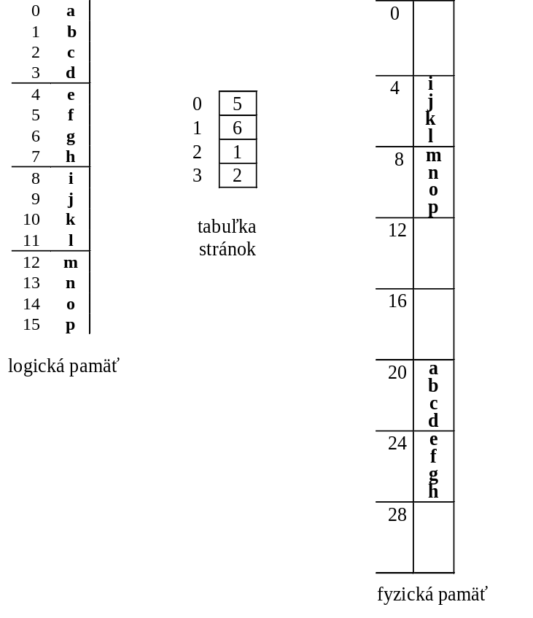
Obr. 9.11 Príklad stránkovania pre 32-bitovú pamäť so 4-bajtovou stránkou

Najhorší je prípad, keď proces potrebuje n stránok plus 1 bajt. Bude mu pridelených n+1 stránok, čo znamená, že posledná stránka bude skoro úplne prázdna. Tento príklad navádza k myšlienke, že je lepšie používať menšie stránky. Na druhej strane, menšie stránky vedú k zväčšeniu tabuľky stránok a k predĺženiu časov prenosov z/na disk (efektívnejšie sú väčšie bloky). Veľkosti stránok sa pohybujú od 512B do 8 KB. Moderné počítače majú stránky od 2 KB do 4 KB.
Keď sa proces naplánuje na vykonanie, najskôr sa preskúma jeho veľkosť v stránkach. Ak proces potrebuje n stránok, musí byť toľko voľných stránok, aby sa proces mohol uložiť do pamäte. Stránky procesu sa postupne zavedú do voľných rámcov a ich čísla sa zaznamenajú do tabuľky stránok - .
Dôležitý aspekt stránkovania je jasný rozdiel medzi pohľadom používateľa na pamäť a skutočnou fyzickou pamäťou. Pre používateľa pamäť je súvislá a obsahuje len jeho program. V skutočnosti on dostáva nesúvislý priestor a zdieľa pamäť s inými procesmi. Spojovníkom týchto pohľadov je HW, ktorý vykonáva dynamickú transformáciu adries. Tento proces je skrytý používateľovi a je vykonávaný operačným systémom. Všimnite si, že pri stránkovaní proces z princípu nemôže pristúpiť k stránke, ktorá mu nepatrí. On nemá prostriedky pre adresovanie pamäte mimo tabuľky stránok a táto tabuľka zasa obsahuje len jeho vlastné stránky.

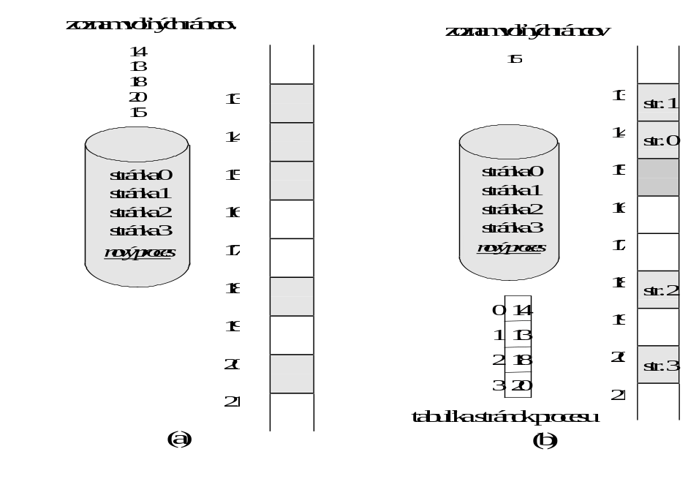
Obr. 9.12 Voľné rámce a) pred pridelením b) po pridelení
Operačný systém spravuje operačnú pamäť a musí stále uchovávať informáciu o pridelených rámcoch, voľných rámcoch atď. Obyčajne sa táto informácia udržiava v tabuľke nazvanej tabuľka rámcov. Tabuľka rámcov má jednu položku pre každý rámec, kde je zaznamenané, či je rámec voľný alebo pridelený a ak je pridelený, ktorému procesu patrí.
Dodáme ešte, že operačný systém pre každú logickú adresu musí vytvoriť zodpovedajúcu fyzickú adresu. Ak používateľ volá systém (napr. pre V/V operáciu), ako parameter volania dodáva adresu (bufra) a táto adresa musí byť preložená do korektnej fyzickej adresy. Operačný systém udržiava kópiu tabuľky stránok každého procesu, ako aj počítadla inštrukcií a registrov. Tieto kópie sa používajú vždy, keď OS potrebuje prepočítať logickú na fyzickú adresu „ručne“. Používajú sa aj vtedy, keď dispečer musí definovať hardvérovú tabuľku stránok, keď proces dostane pridelený čas procesora. To všetko znamená, že stránkovanie zväčšuje čas prepínania kontextu procesu.

    - Štruktúra tabuľky stránok

HW podpora stránkovania
Každý operačný systém má svoju metódu ukladania tabuľky stránok. Väčšinou sa alokuje tabuľka pre každý proces. Ukazovateľ na tabuľku, ako aj hodnoty registrov sú uložené do riadiaceho bloku procesu.
HW implementácia tabuľky stránok sa môže urobiť mnohými rôznymi spôsobmi. Najjednoduchší spôsob je použitie sady registrov pre tabuľku stránok. Tieto registre by mali byť veľmi rýchle, aby zefektívnili transformáciu adries. Každý prístup k pamäti musí ísť cez transformáciu adries, takže jej rýchlosť má veľký vplyv na efektívnosť. Dispečer zavádza tieto registre, ako aj ostatné univerzálne registre. Inštrukcie pre zavádzanie a pre modifikáciu týchto registrov sú privilegované, takže len operačný systém môže meniť mapu pamäte.
Použitie registrov pre uloženie tabuľky stránok je vhodné vtedy, keď tabuľka je relatívne malá (napr. 256 položiek). Veľa počítačov ale dovoľuje, aby tabuľka bola veľmi veľká, napr. 1000000 položiek. Pre tieto počítače nie je vhodné uloženie tabuľky do registrov. Tam sa tabuľka stránok udržiava v pamäti a jej adresa sa nachádza v registri tabuľky stránok (Page-table base register, PTBR). Výmena tabuľky stránok potom vyžaduje len zmenu obsahu tohoto registra, čo značne redukuje čas prepnutia kontextu.
Problém pri tomto prístupe je čas potrebný pre prístup k adrese používateľskej pamäte. Ak chceme prístup k adrese i, najprv musíme nájsť v tabuľke stránok (ktorej adresu získame z PTBR) s posuvom i, adresu rámca. Táto úloha vyžaduje prístup k pamäti. Získaná adresa rámca spolu s posuvom v stránke dáva skutočnú adresu. To znamená, že počet prístupov k pamäti je dvojnásobný a tým je prístup pomalší.
Štandardné riešenie tohoto problému je použitie špeciálnej rýchlej asociatívnej pamäte s veľmi malou prístupovou dobou, nazývanú buď asociatívna cache pamäť, alebo translačné bufre (Translation Look-aside Buffers - TLB). Asociatívna cache pamäť (TLB) pozostáva z rýchlych registrov, z ktorých každý má dve časti: kľúč a hodnotu. Keď sa prehľadáva tabuľka pre výskyt zadaného kľúča, ten sa porovnáva naraz so všetkými kľúčmi tabuľky. Ak kľúč je v tabuľke, jeho hodnota je výstupom z operácie hľadania. Takéto prehľadávanie je veľmi rýchle, ale HW je drahý. Počet položiek v TLB je od 8 do 2048.
Použitie asociatívnej cache pamäte je nasledovné. V asociatívnych registroch nie sú uložené všetky položky tabuľky stránok. Keď sa vygeneruje logická adresa, použije sa z nej číslo stránky pre prehľadanie asociatívnych registrov pre číslo rámca. Ak hľadanie je úspešné, číslo rámca je skoro ihneď známe a použije sa pre prístup do pamäte. Celá operácia bude o menej ako 10 percent dlhšia ako pri nemapovanom prístupe.

Obr. 9.13 Stránkovací HW s TLB

Ak číslo stránky nie je v asociatívnych registroch, musí sa urobiť odkaz na tabuľku stránok. Po získaní čísla rámca sa potom urobí odkaz na požadovanú adresu. Navyše sa do asociatívnych registrov zapíše nová položka - číslo stránky a zodpovedajúce číslo rámca. Ak TLB sú už plné, operačný systém sa musí rozhodnúť, ktorú položku vymení. V tomto prípade sa využívajú nahradzovacie algoritmy, podobné algoritmom nahradzovania stránok pri stránkovaní na žiadosť. Pri prepínaní kontextov procesov sa TLB musia vyčistiť (vymazať). Model stránkovania s TLB je na Obr. 9.15.

      - Ochrana
Ochrana pamäte pri stránkovaní sa uskutočňuje pomocou bitov, ktoré sú pripojené ku každému rámcu. Obyčajne sa tieto bity uchovávajú v tabuľke stránok. Jeden bit definuje prístup pre čítanie a zápis alebo len na čítanie. Pri každom odkaze na danú adresu sa ide cez tabuľku stránok pre získanie fyzickej adresy a tým sa skontrolujú bity prístupu. Pokus zapisovať na stránku, ktorá je určená len na čítanie, spôsobí prerušenie pre porušenie ochrany pamäte.
Tento spôsob ochrany sa dá veľmi ľahko prispôsobiť pre dokonalejšiu ochranu, a to pridaním bitov pre každý typ prístupu zvlášť. Zvyčajne sa k týmto bitom pridáva ešte jeden bit pre každú položku tabuľky stránok - bit platná/neplatná (valid/invalid).
Keď tento bit je nastavený na „platná“, to znamená, že stránka je v logickom adresnom priestore procesu a je legálnou („platnou“) stránkou. Ak bit je nastavený na „neplatná“, to znamená, že stránka nie je v logickom adresnom priestore procesu. Neplatné adresy spôsobujú prerušenie pre ochranu pamäte. Bity platná/neplatná nastavuje operačný systém, aby dovolil alebo zakázal prístup k danej stránke. Napríklad: majme v systéme so 14 bitovou adresou (adresný priestor od 0 po 16383) program, ktorý využíva adresy od 0 po 10468. Pri veľkosti stránky 2 KB budeme mať situáciu, ukázanú na Obr. 9.14.
Adresy v stránkach 0,1,2,3,4 a 5 sú mapované normálne pomocou tabuľky stránok. Každý pokus vygenerovať adresu v stránkach 6 a 7 nájde nastavený bit platná/neplatná na neplatná a spôsobí prerušenie. Výnimkou je stránka 5, ktorá nie je zaplnená do konca a adresy od 10468 po 12287 sú tiež kvalifikované ako platné, aj keď proces ich nevyužíva. To je výsledkom vnútornej fragmentácie pri veľkosti stránky 2 KB.

K

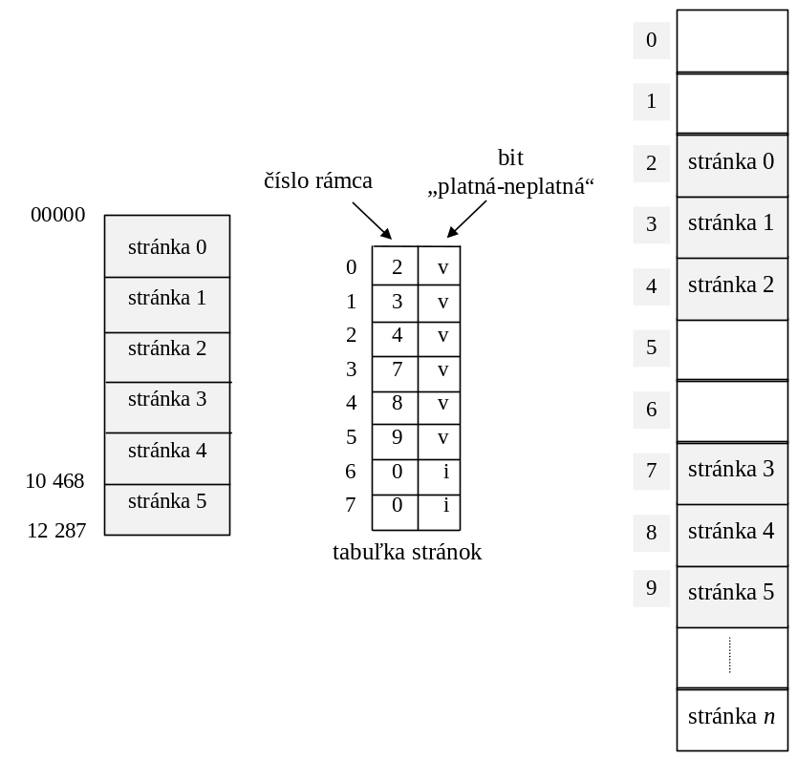
Obr. 9.14 Bit platná (v) alebo neplatná (i) v tabuľke stránok

Viacúrovňové stránkovanie
Veľa súčasných počítačov podporuje veľmi veľký logický adresný priestor (od 2³² po 2⁶⁴). V takomto prostredí tabuľka stránok je extrémne veľká. Napr. pre systém s 32 bitovým adresným priestorom a stránkou 4 KB (2¹² bajtov) tabuľka stránok by mala 1000 000 položiek (2³²/2¹²). Pretože každá položka pozostáva zo 4 bajtov, každý proces by mohol vyžadovať len pre tabuľku stránok 4 MB pamäte. Je jasné, že nie je rozumné ukladať takúto tabuľku do súvislého úseku. Jedno riešenie je rozdeliť tabuľku na menšie časti. Na implementáciu tejto myšlienky existuje niekoľko rôznych spôsobov.
Jeden spôsob je použiť dvojúrovňové stránkovanie, čo znamená, že aj tabuľka stránok je stránkovaná (7).

10 10 12

kde
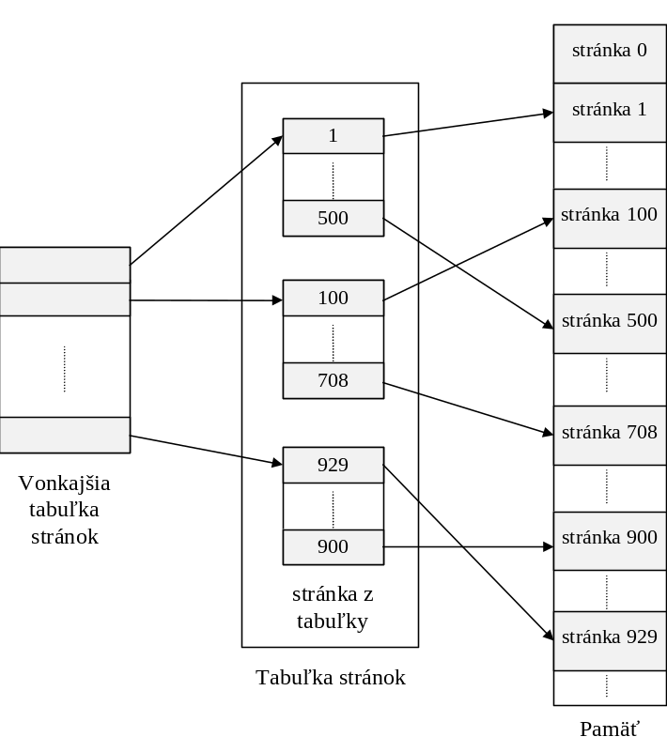
Obr. 9.15 Dvojúrovňová schéma tabuľky stránok
Vráťme sa k príkladu 32 bitového počítača so 4 KB stránkou. Logická adresa je rozdelená na číslo stránky (20 bitov) a posuv v stránke (12 bitov). Pretože stránkujeme tabuľku stránok, číslo stránky je rozdelené na 10 bitovú adresu stránky a 10 bitový posuv v stránke. Potom logická adresa vyzerá nasledovne:

číslo stránky |  | posuv v stránke
P₁ | P₂ | d
10 10 12

kde P₁ je index do vonkajšej tabuľky stránok a P₂ je posuv v stránke vonkajšej tabuľky stránok. Spôsob prekladu takejto adresy je ukázaný na Obr. 9.16.
Pre systém so 64 bitovým adresným priestorom vyše uvedený spôsob už nevyhovuje, lebo tabuľka stránok pozostáva z 2⁵² položiek. Tam sa vonkajšia tabuľka stránok delí znova na menšie časti. Sú známe dvoj a trojúrovňové stránkovacie schémy. Pri použití týchto schém je samozrejme potrebné použiť rýchle cache pamäte, ktoré zabraňujú poklesu výkonu kvôli spomalenému prístupu k pamäti.

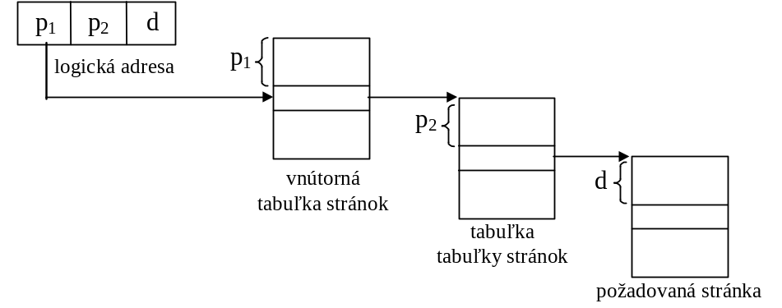
Obr. 9.16 Prevod adries pre dvojúrovňovú 32 bitovú stránkovaciu architektúru

Invertovaná tabuľka stránok
Zvyčajne každý proces má svoju tabuľku stránok, kde je položka pre každú stránku, ktorú proces používa. Táto reprezentácia je prirodzená, pretože procesy sa odkazujú na stránky cez virtuálne adresy. Operačný systém ich prekladá do fyzických adries. Pretože tabuľka je vytriedená podľa virtuálnych adries, operačný systém je schopný určiť, kde sa v tabuľke nachádza priradená fyzická adresa. Jeden z nedostatkov tejto schémy je, že tabuľka stránok môže mať milióny položiek. Takéto tabuľky zaberajú veľa fyzickej pamäte.

Tento problém sa rieši pomocou invertovanej tabuľky stránok. Takáto tabuľka má jednu položku pre každý rámec vo fyzickej pamäti. Každá položka pozostáva z virtuálnej adresy stránky, ktorá je v ňom uložená a informácie o procese, ktorý túto stránku vlastní. Takto v systéme existuje len jedna tabuľka stránok a tá má len jednu položku pre každý rámec fyzickej pamäte. Na Obr. 9.17 sú ukázané operácie nad invertovanou tabuľkou stránok.

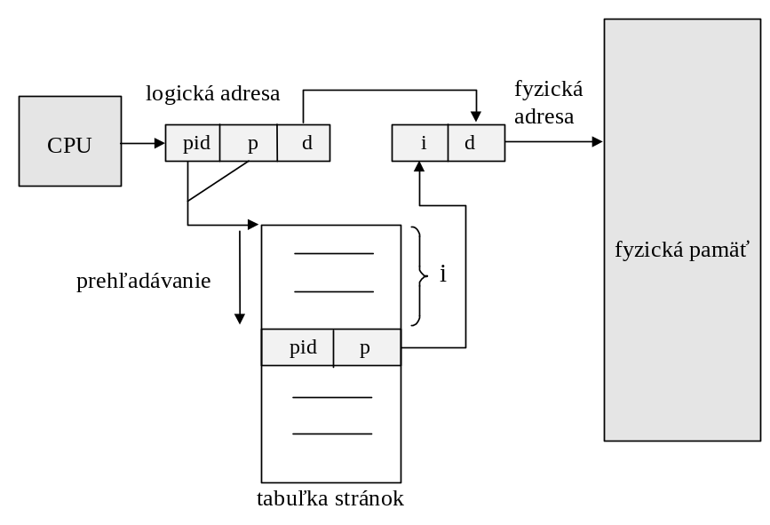
Obr. 9.17 Invertovaná tabuľka stránok
Tento spôsob stránkovania je využitý v systémoch IBM RISC 6000, IBM RT a Hewlett-Packard Spectrum Workstation.

Zdieľanie stránok
Ďalšou prednosťou stránkovania je možnosť zdieľania spoločného kódu. Táto vlastnosť je veľmi dôležitá pre prostredie so zdieľaným časom. Ak so systémom pracuje 40 používateľov a každý používa textový editor (študenti editujú zadanie na cvičení) a editor pozostáva zo 150 KB kódu a 50 KB dát, budeme potrebovať 8000 KB pamäte pre uspokojenie používateľov. Ak kód je reentrantný, môže byť zdieľaný, ako je ukázané na . Tam 3 procesy zdieľajú kód editora a dátové stránky sú vlastné.
Reentrantný kód je kód, ktorý nemodifikuje sám seba, a tým sa počas vykonania nemení. Takže jeden alebo viac procesov môže vykonávať ten istý kód súčasne. Každý proces má svoju vlastnú kópiu registrov a dát.
Pri tomto spôsobe využitia sa vo fyzickej pamäti nachádza len jedna kópia editora. Tabuľka stránok každého používateľa ukazuje na tú istú stránku kódu, ale dátové stránky sú odlišné. Takže pre 40 používateľov budeme potrebovať 2150 KB (150 + 40x50), čo predstavuje značnú úsporu pamäte.

Zdieľanie stránok
užívateľužívateľKB

Obr. 9.18 Zdieľanie kódu v stránkovacom prostredí

Obyčajne v systéme sú zdieľané často používané programy, ako sú prekladače, databázové systémy a iné. Aby boli zdieľané, musia mať reentrantný kód.

  - Segmentácia

Princíp
Požívateľský pohľad na pamäť sa líši od skutočnej fyzickej pamäte. Používateľ sa nepozerá na pamäť ako na lineárne pole bajtov. Pre používateľa je pamäť množstvo segmentov s variabilnou dĺžkou, ktoré nie sú zoradené (1).
Pri tvorbe programu sa naň programátor pozerá ako na hlavný program a množinu procedúr, funkcií alebo modulov. V programe sa využívajú aj rôzne dátové štruktúry: tabuľky, polia, zásobníky, premenné atď. Na každý z týchto prvkov odkazujeme menom a nezaujímame sa, kde v pamäti je príslušný prvok uložený.

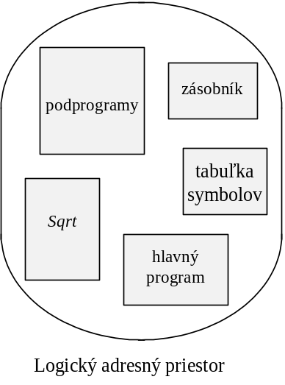
Obr. 9.19 Používateľský pohľad na program

Segmentácia podporuje tento používateľský pohľad na pamäť. Logický adresný priestor je sada segmentov. Každý segment má dĺžku a veľkosť. Adresa špecifikuje meno segmentu a posuv vo vnútri segmentu a práve tak sa na adresy odkazuje aj používateľ.
Pre jednoduchosť sa segmenty číslujú. Logická adresa pozostáva z čísla segmentu a posuvu v segmente:

<číslo segmentu, posuv>

Keď sa používateľský program prekladá, prekladač automaticky vytvára segmenty na základe vstupného programu. Prekladač Pascalu môže vytvoriť oddelené segmenty pre:
- globálne premenné,
- zásobník pre volania podprogramov - pre uloženie parametrov a návratových adries,
- kódy procedúr a funkcií a
- lokálne premenné každej procedúry a funkcie.
Zavádzací program priradí všetkým segmentom čísla.

Hardvér
Používateľ sa môže odkazovať na objekty dvojrozmernou adresou (číslo segmentu, posuv), ale skutočná fyzická pamäť je stále jednorozmerná postupnosť bajtov. Takže musíme mapovať dvojrozmernú používateľskú adresu na jednorozmernú. Toto mapovanie uskutočňujeme pomocou tabuľky segmentov. Každá položka tabuľky segmentov obsahuje bázu a dĺžku segmentu. Báza je počiatočná fyzická adresa segmentu a dĺžka odzrkadľuje dĺžku segmentu.
Použitie tabuľky segmentov je znázornené na 2. Logická adresa pozostáva z dvoch častí: číslo segmentu - s, a posuv v segmente - d. Číslo segmentu sa použije ako index v tabuľke. Posuv d logickej adresy musí byť medzi 0 a veľkosťou segmentu. Ak tomu tak nie je, vygeneruje sa prerušenie pre pokus o prístup k adrese mimo segmentu. Ak posuv je legálny, pripočíta sa k počiatočnej adrese a získa sa fyzická adresa.
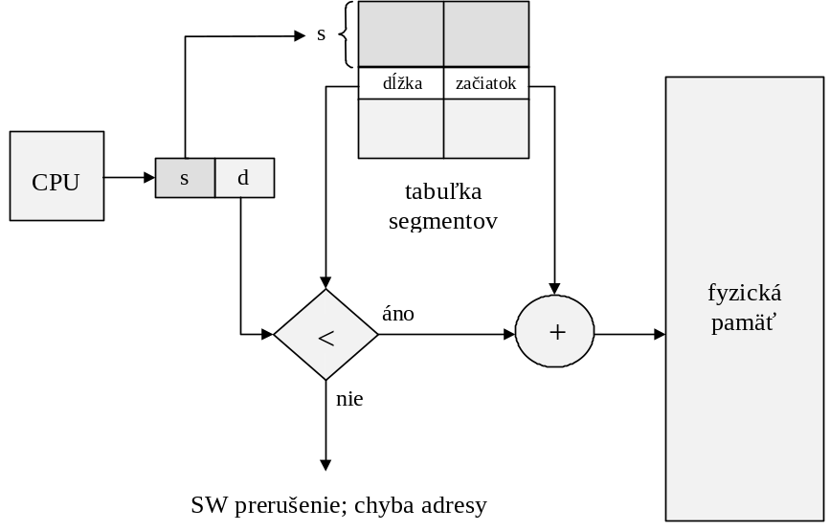
Obr. 9.20 Segmentačný HW
Na Obr. 9.21 je ukázaná situácia, kedy máme 5 segmentov. V tabuľke segmentov je položka pre každý segment, kde jeázaznamenaná dĺžka a začiatočná adresa segmentu. Fyzickú adresu pre bajt 53 zo segmentu 2 spočítame tak, že k počiatočnej adrese segmentu 4300 pripočítame posuv v rámci segmentu: 4300 + 53 = 4353.

Implementácia tabuľky segmentov
Segmentácia má úzky vzťah k modelom správy pamäte, ktoré boli prezentované v predchádzajúcom texte, s tým rozdielom, že jeden program môže pozostávať z viacerých segmentov. Segmentácia je zložitejšia ako stránkovanie. Podobne ako tabuľka stránok, tak aj tabuľka segmentov sa môže umiestniť do rýchlych registrov alebo do pamäte. Tabuľka segmentov uchovaná v registroch sa dá spracovať veľmi rýchlo - pripočítanie začiatku a
porovnanie s limitnou adresou sa dá vykonať súčasne a tým ušetriť čas.
V prípade, že program pozostáva z väčšieho počtu segmentov, nie je výhodné uchovávať tabuľku segmentov v registroch, takže ju musíme uložiť do pamäte. Register začiatku tabuľky segmentov (STBR - Segment-Table Base Register) ukazuje na tabuľku segmentov. Počet segmentov v programe môže byť značne odlišný, preto sa používa register dĺžky tabuľky segmentov (STLR - Segment-Table Length Register). Pre logickú adresu (s, d) sa najprv kontroluje, či číslo segmentu je platné (to znamená, či s < STLR). Potom sa pripočíta číslo segmentu k STBR a získa sa výsledná adresa (STBR + s) položky tabuľky segmentov. Táto položka sa načíta z pamäte, potom sa skontroluje dĺžka segmentu a vypočíta sa požadovaná fyzická adresa ako súčet adresy začiatku segmentu a posuvu.

Obr. 9.21 Príklad segmentácie

Ako pri stránkovaní, aj toto mapovanie vyžaduje dva odkazy na pamäť pre danú logickú adresu, takže sa počítačový systém spomalí dvakrát, pokiaľ sa táto situácia nerieši. Obyčajne riešenie je použitie sady asociatívnych registrov, ktoré uchovávajú posledne používané položky z tabuľky segmentov. Aj v tomto prípade malá sada asociatívnych registrov môže zredukovať čas potrebný na prístup k pamäti tak, že ten nebude o viac ako 10 až 15 % väčší ako nemapovaný prístup.

Ochrana a zdieľanie
Veľká výhoda segmentácie je možnosť pripojenia ochrany k segmentu. Pretože segmenty reprezentujú sémanticky definovanú časť programu, je predpoklad, že všetky položky segmentu sa budú používať rovnakým spôsobom. Napríklad môžeme mať segmenty, ktoré obsahujú len dáta a iné len inštrukcie. V moderných architektúrach inštrukcie sami seba nemodifikujú, takže segment inštrukcií sa môže zadefinovať ako vykonateľný alebo len na čítanie. Mapovací HW kontroluje bity ochrany, ktoré sú pripojené ku každej položke tabuľky segmentov, a takto zabraňuje zápisu do segmentu, ktorý je určený len na čítanie.
Inou výhodou segmentácie je možnosť zdieľania kódu alebo dát. Každý proces má tabuľku segmentov, priradenú k riadiacemu bloku procesu, ktorú dispečer používa na definovanie hardvérovej tabuľky segmentov, keď proces dostane pridelený procesor. Segmenty sú zdieľané vtedy, keď položky v tabuľke segmentov dvoch rôznych procesov ukazujú na tie isté fyzické adresy (4).
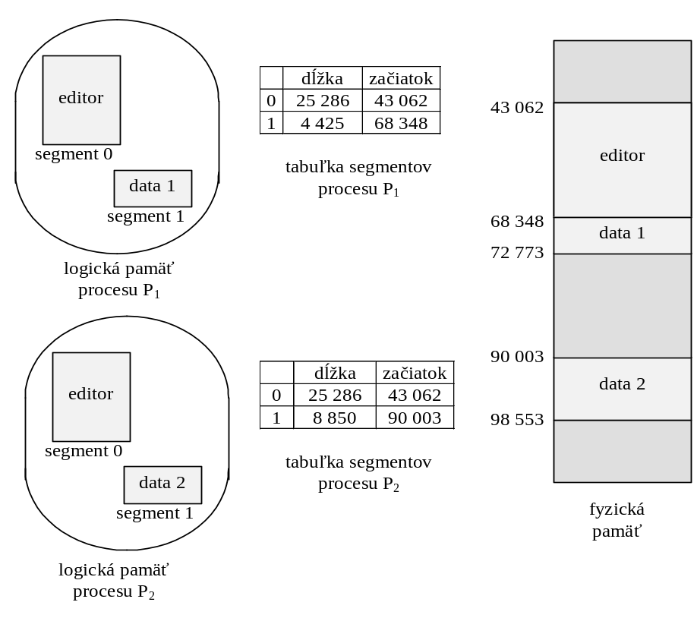

Obr. 9.22 Zdieľanie segmentov v segmentovanom pamäťovom systéme
Zdieľanie sa vyskytuje na úrovni segmentov. To znamená, že každá informácia, ktorá je zadefinovaná ako segment, sa môže zdieľať. Môže sa zdieľať aj viacero segmentov.
Napríklad, predpokladajme použitie textového editora v time-sharingovom systéme. Celý editor môže byť veľký a môže pozostávať z viacerých segmentov. Tieto segmenty môžu zdieľať všetci užívatelia a takto namiesto n kópií editora potrebujeme len jednu. Pre každého používateľa bude samozrejme potrebný ďalší segment pre uloženie lokálnych premenných, ktorý sa e nezdieľa.
Zdieľanie sa môže uskutočniť aj na úrovni podprogramov. Napr. ak balíky bežne používaných podprogramov sa zadefinujú ako segmenty len na čítanie, potom v pamäti bude len jedna fyzická kópia z každého podprogramu, ktorú budú používať všetci užívatelia.
Aj keď zdieľanie segmentov vyzerá jednoduché, sú v ňom schované problémy, ktoré je potrebné vyriešiť. Veľmi často kódové segmenty obsahujú odkazy sami na seba. Napr. podmienený skok obsahuje adresu, kde sa odovzdáva riadenie. Tá adresa je číslo segmentu a posuv v segmente. Ak segment je zdieľaný, všetky procesy musia definovať to isté číslo zdieľaného segmentu. Dátové segmenty prístupné len na čítanie a kódové segmenty, ktoré neodkazujú na seba, môžu byť zdieľané aj s rôznymi číslami segmentov.
Tento problém sa rieši zavedením registra čísla segmentu, ktorý obsahuje číslo segmentu, určené počítadlom inštrukcií. Adresovanie v segmentoch sa potom realizuje cez tento register. Úplné adresy dát sa pri volaní takýchto podprogramov odovzdávajú pomocou parametrov umiestnených napr. v registroch alebo zásobníkoch.

Fragmentácia
Dlhodobý plánovač musí nájsť a prideliť pamäť pre všetky segmenty programu. Problém prideľovania pamäte pri segmentácii je podobný tomu pri prideľovaní súvislých úsekov s premenlivou dĺžkou a obyčajne sa rieši algoritmami first-fit alebo best-fit.
Segmentácia spôsobuje vonkajšiu fragmentáciu, kedy bloky voľnej pamäte sú príliš malé, aby sa dali využiť. V tomto prípade proces, ktorý sa nedá umiestniť, musí čakať, kým sa uvoľní viac pamäte alebo sa použije striasanie.

Segmentácia so stránkovaním
Ako stránkovanie, tak aj segmentácia majú svoje prednosti a nedostatky. Zaujímavý je fakt, že dve najrozšírenejšie rady procesorov Motorola 68000 a Intel 80X86 využívajú rôzne metódy správy pamäte: prvý využíva jednorozmerný adresný priestor t. j. stránkovanie, druhý zakladá správu pamäte na segmentácii. Obidve metódy vlastne kombinujú stránkovanie a segmentáciu.
Na Obr. 9.23 je ukázaný prístup k pamäti systému MULTICS. Schéma, používaná na odstránenie nedostatkov segmentácie je stránkovanie segmentov. Stránkovanie odstraňuje vonkajšiu fragmentáciu a uľahčuje problém prideľovania pamäte. Adresa je tvorená 18 bitovým číslom segmentu a 16 bitovým posuvom. Posuv je tvorený 6 bitovým číslom stránky a 10 bitovým posuvom v stránke. Číslo stránky je indexom v tabuľke, odkiaľ sa získava číslo rámca. Nakoniec číslo rámca spolu s posuvom tvoria fyzickú adresu. Rozdiel medzi touto tvorbou adresy a čistým segmentovaním je, že tabuľka segmentov neobsahuje počiatočnú adresu segmentu, ale počiatočnú adresu tabuľky stránok príslušného segmentu. Transformácia logickej 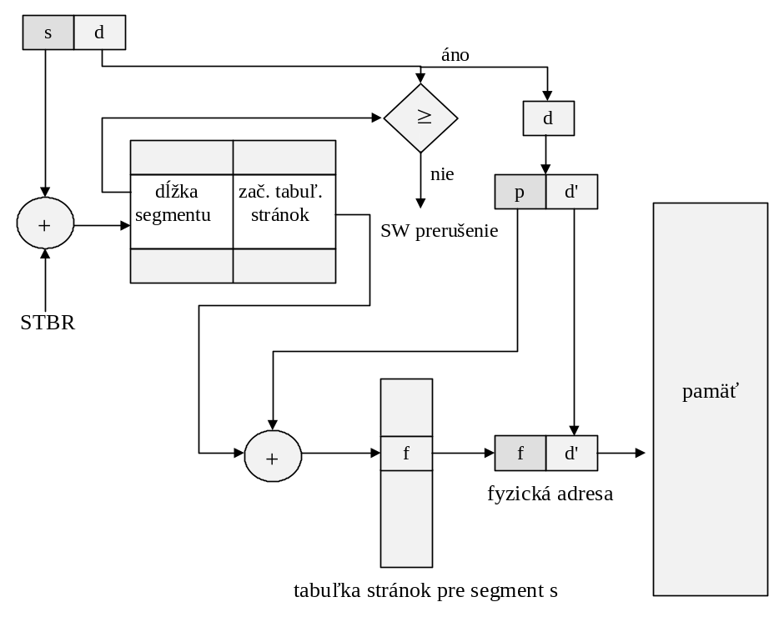adresy v MULTICS-e je ukázaná na Obr.9.26.

Obr. 9.23 Stránková segmentácia na GE 645 (MULTICS)
Každý segment má svoju tabuľku stránok, ale pretože veľkosť segmentu je obmedzená dĺžkou segmentu z tabuľky segmentov, tabuľka stránok nemusí byť úplná.

Záver
Algoritmy správy pamäte pre multiprogramové prostredie predstavujú širokú škálu od jednoduchých metód pre jednoužívateľské systémy po stránkovanú segmentáciu. Určujúci moment pri výbere metódy je HW platforma. Každá adresa vygenerovaná procesorom sa musí skontrolovať či je platná, a potom pretransformovať na fyzickú adresu. Kontrola sa nedá robiť efektívne, ak sa robí programovo. V tomto prípade je 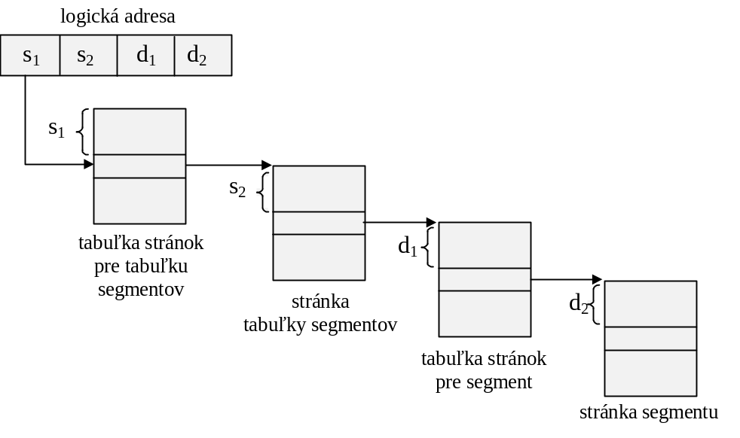správa pamäte viazaná na dostupný HW.

Obr. 9.24 Preklad adresy v systéme MULTICS
Uvedené metódy správy pamäte (súvislé prideľovanie, stránkovanie, segmentácia a kombinácia stránkovania a segmentácie) sa líšia v mnohých aspektoch. Ďalej uvádzame niektoré dôležité fakty pre porovnanie jednotlivých metód:

HW podpora : jednoduchý bázový register alebo dvojica bázového a limitného registra postačuje pre prideľovanie jedného alebo viacerých úsekov, pokiaľ stránkovanie a segmentácia vyžadujú mapovacie tabuľky pre definovanie mapy adries.

- Výkon: Čím je algoritmus zložitejší, tým je čas potrebný na prepočítanie logickej adresy na fyzickú dlhší. Pre jednoduché systémy je potrebné len porovnávať alebo pripočítavať určité hodnoty k logickej adrese, t. j. operácie sú rýchle. Stránkovanie a segmentácia môžu byť rovnako rýchle, ak tabuľka stránok/segmentov je implementovaná pomocou rýchlych registrov. Ak je tabuľka v pamäti, prístup k používateľskej pamäti môže byť podstatne pomalší. Sada asociatívnych registrov môže zredukovať pokles výkonu na prijateľnú úroveň.
- Fragmentácia: Multiprogramové systémy bežne zlepšujú svoj výkon zvýšením úrovne multiprogramovania. Pre danú sadu procesov môžeme zvýšiť úroveň multiprogramovania len zvýšením počtu procesov umiestnených v pamäti. Pre uskutočnenie tejto úlohy musíme znížiť plytvanie pamäte fragmentáciou. Systémy s pevne stanovenými alokačnými úsekmi, ako napr. systém s prideľovaním jedného úseku alebo so stránkovaním, trpia vnútornou fragmentáciou. Systémy s prideľovaním úsekov s premenlivou dĺžkou, ako sú prideľovanie viacerých úsekov a segmentácia, trpia vonkajšou fragmentáciou.
- Relokácia. Jedno riešenie problému vonkajšej fragmentácie je striasanie. Striasanie zahŕňa presun programu v pamäti tak, že program si nevšimne zmenu. Tento predpoklad vyžaduje dynamickú relokáciu logických adries v čase vykonania. Ak sa adresy relokujú len počas zavedenia, pamäť sa nedá striasať.
- Swapovanie: Každý algoritmus môže zahrňovať aj swapovanie. V intervaloch, ktoré určuje operačný systém a sú obyčajne diktované použitým algoritmom plánovania, proces je kopírovaný z pamäte do záložnej pamäte a neskôr naspäť do operačnej pamäte. Táto schéma dovoľuje bežať naraz viacerým procesom, ako sa súčasne zmestí do pamäte v danom okamihu.
- Zdieľanie: Iný prostriedok ako zvýšiť úroveň multiprogramovania je zdieľanie kódu medzi viacerými používateľmi. Zdieľanie sa dá uskutočniť len pri stránkovaní alebo segmentácii, kedy sa zdieľajú malé úseky. Zdieľané programy musia byť navrhnuté starostlivo.
- Ochrana: Ak sa používa stránkovanie alebo segmentácia, potom rôzne časti užívateľpoužívateľských programov môžu byť deklarované len na čítanie, len na vykonanie alebo na čítanie a zápis. Tieto obmedzenia sú potrebné pri zdieľaní kódu alebo dát a sú obecne užitočné pre uskutočnenie jednoduchej kontroly proti bežným programovým chybám.

  - Otázky a úlohy

- V ktorých fázach spracovania programu je možné prideliť fyzické adresy k logickým?
- Čo znamená dynamické spojenie? Uveďte príklad z niektorého známeho operačného systému.
- Vysvetlite princíp swapovania.
- Ktoré techniky správy pamäte zobrazujú súvislý logický adresný priestor do súvislého fyzického priestoru?
- Ktoré techniky správy pamäte zobrazujú súvislý logický adresný priestor do nesúvislého fyzického priestoru?
- Ako sa urýchli prístup k pamäti pri použití stránkovania?
- V čom sú si podobné a v čom sa líšia stránkovanie a segmentácia pamäte?
- Ako sa rieši problém veľkej tabuľky stránok?
- Porovnajte zdieľanie stránok a zdieľanie segmentov.
- Existuje fragmentácia pri stránkovaní?
- Aká fragmentácia vzniká pri segmentácii? Ako sa rieši?
- Vysvetlíte princíp správy pamäte pri použití segmentácie so stránkovaním.
- Popíšte techniku správy pamäte systému, ktorý používate.

